Министерство лесного хозяйства Красноярского края Краевое государственное бюджетное профессиональное образовательное учреждение

«Дивногорский техникум лесных технологий»

Администрация Богучанского района

ПРАВИЛА ПРОВЕДЕНИЯ II РАЙОННОГО КОНКУРСА «АНГАРСКИЙ ЛЕСОРУБ-2019»

СОРЕВНОВАНИЯ МАШИНИСТОВ
ХАРВЕСТЕРОВ
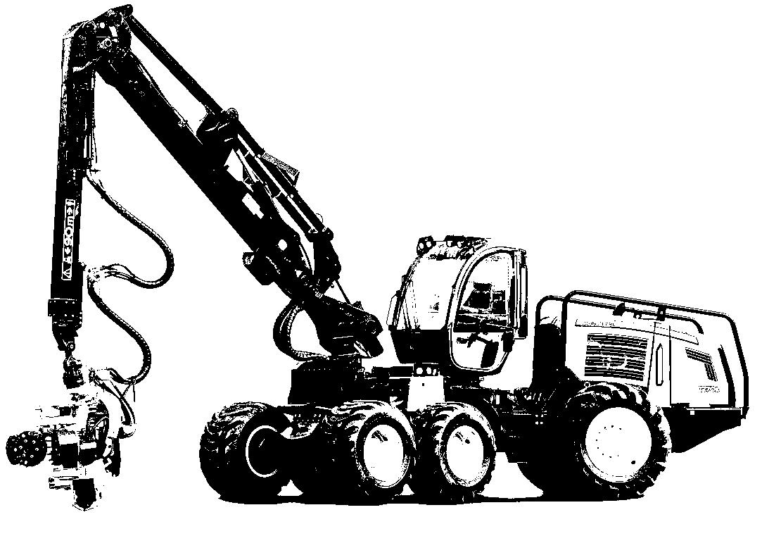

с. Богучаны 2019

СОДЕРЖАНИЕ

 | I. ОБЩИЕ ТРЕБОВАНИЯ
 | 1.2 | Общая информация | 3
 | 1.3 | Используемая техника | 3
 | 1.4 | Неисправность харвестера | 3
 | 1.5 | Организация судейства | 3
 | 1.6 | Определение победителя | 4
 | 1.7 | Дисквалификация | 4
 | II. | ВЫПОЛНЕНИЯ УПРАЖНЕНИЙ
 | 2.1 Замена пильной цепи харвестерной головки |  | 4
I. | 2.2 | Валка дерева | 5
II.
III.2 .3 |  | Рациональный раскрой дерева. Раскряжевка
IV. |  | с обеспечением максимального выхода деловой | 6
 | дерева
V. древесины и качества сортимента
VI.
 | 2.4 | Раскряжевка бревна длиной 6,0 (5,5) м
 | (диаметром 14-15 см на 10 чураков по 50 см каждый на |  | 7
 | время

2

- ОБЩИЕ ТРЕБОВАНИЯ

1.1. Общая информация
На соревнования допускаются лица мужского пола старше 18 лет, имеющие

удостоверение машиниста лесозаготовительных машин установленного образца.

На соревнованиях действуют настоящие «Правила», распоряжения судей и правила техники безопасности.

Соревнования проводятся, чтобы поощрять профессиональное мастерство, спортивное соперничество, совершенствование техники безопасности, развитие дружбы между участниками. Кроме того, соревнование - это прекрасный способ рассказать людям о том, какая работа проводится в лесу.

Соревнования машинистов харвестеров включают последовательное выполнение четырех упражнений. Последовательность выполнения упражнений устанавливается данными правилами. Очередность выступления участников соревнований (далее - участники) определяется жеребьевкой, проводимой до начала соревнования.

Участники должны носить свои официальные номера. Реклама спонсоров на одежде должна быть умеренной по размерам.

Участники должны самостоятельно приобрести страховку. Организаторы не несут в этом отношении никакой ответственности.

Если во время соревнований участник получит травму, то решение о том, может ли участник продолжать выступление, принимает медицинский работник или жюри. Если соревнование прекращается, то засчитываются только баллы, полученные до прекращения.

1.2. Используемая техника
О марке машин, используемых в соревнованиях, будет сообщено дополнительно.

1.3. Неисправность харвестера
Если харвестер выходит из строя не по вине участника, прекращается отсчет
времени и упражнение возобновляется вновь после устранения неисправности.

Если неисправность техники явно мешает участнику, выполнение задания по решению судей начинается сначала.

Если неисправность неустранима, участник выполняет упражнение на другом харвестере (при наличии). Оценка упражнения производится по затраченному времени с учетом штрафных баллов.

1.4. Организация судейства

Оргкомитет соревнований назначает бригаду судей из расчета 2 человека на один харвестер во главе со старшим судьей. Все судейские бригады подчиняются распоряжениям и решениям главного судьи соревнований.

Основные задачи судейской бригады:
обеспечение равных условий всем участникам.
единый методологический подход при оценке выступлений участников.

обеспечение безопасности работ на соревнованиях.

3

1.5. Определение победителя

Победителем соревнования становится участник, у которого сумма баллов после выполнения всех упражнений будет максимальной.

1.6. Дисквалификация
Выполнение задания участником не засчитывается и прекращается, если:
- по его вине произошла поломка харвестера;
  - он нарушает общие правила соревнований.
Решение о дисквалификации участника принимается судейской бригадой.

- ВЫПОЛНЕНИЯ УПРАЖНЕНИЙ

2.1. Замена пильной цепи харвестерной головки.
Нормативное время для выполнения упражнения – 1 минута 30 секунд.
Подготовка к выполнению упражнения:

- пень, на который укладывается пильная цепь, устанавливается судейской бригадой (участнику запрещено изменять положение пня);

  - участник самостоятельно устанавливает харвестер для выполнения упражнения;

- участник самостоятельно устанавливает харвестерную головку для выполнения упражнения (процесс установки ограничивается одной попыткой);

  - участник самостоятельно укладывает на пень пильную цепь для замены;

  - если участника соревнований не устраивает пильная цепь, предоставленная организаторами соревнований, он вправе использовать свою пильную цепь (в последующих этапах соревнования будет использоваться данная цепь);

- участник самостоятельно устанавливает пильную шину в положение для замены пильной цепи (давление натяжения пильной цепи (гидравлическое/механическое) сброшено);

  - участник самостоятельно занимает позицию для выполнения упражнения. Выполнение упражнения начинается после команды судьи (взмах флажком) и заканчивается после окончания выполнения упражнения и поднятия руки участником.

Примечание: Ввиду отличия конструкций пильных механизмов харвестерных головок различных брендов и соответственно отличия требуемого времени на замену пильной цепи. Согласно п.10 настоящего положения, судейская бригада перед началом соревнований вправе скорректировать процесс выполнения упражнения No1. Последовательность выполнения упражнения:

1. Снятие цепи с пильного механизма. По усмотрению участника, снятие цепи производится с применением фиксатора пильной шины или без применения фиксатора пильной шины. Снятая цепь укладывается на пень.

- Установка цепи на пильный механизм. Участник устанавливает заранее уложенную на пень пильную цепь.

- Закончив установку пильной цепи, участник поднимает руку. В случае, если ведущие зубья пильной цепи не установлены на ведущую звездочку механизма пиления или ведущие зубья пильной цепи не установлены в верхний направляющий паз пильной шины, то судья засекает дополнительное время в счёт общего времени выполнения

4

упражнения до тех пор, пока хвостовики пильной цепи не будут установлены в паз пильной шины и на ведущую звёздочку механизма пиления. Регулировка натяжения пильной цепи производится участником после выполнения упражнения.

Оценка упражнения. Упражнение оценивается в баллах. За выполнение упражнения в установленный норматив времени – 1 минута 30 секунд - участник получает 100 баллов. Дополнительные баллы начисляются: - при сокращении времени выполнения упражнения – за каждую секунду начисляется 1 балл (+ 1 балл).

Баллы снимаются:
  - при увеличении времени выполнения упражнения: за каждую секунду снимается
- балл (-1 балл);

  - если во время выполнения задания пильная цепь падает на землю снимается 20 баллов (-20 баллов);

    - за нахождение вне кабины харвестера без спецодежды или каски (каскетки) – 60 баллов;

    - за нарушение правил техники безопасности – 60 баллов.

Упражнение не засчитывается (участник получает 0 баллов): - при установке пильной цепи режущим зубом в обратном направлении.

2.2. Валка дерева.

При выполнении упражнения в населенном пункте, на специально подготовленной площадке, допускается валка стволов без кроны.

Нормативное время 13 сек.

Харвестер находится вблизи дерева в транспортном положении. Выполнение упражнения начинается после команды судьи (взмах рукой или флажком) и заканчивается после падения дерева на землю.
Подготовка к выполнению упражнения:

- участник (по желанию) в течении заданного времени (не более 2 мин.) производит регулировку джойстиков и настройку скорости манипулятора;

  - участник самостоятельно устанавливает харвестер для выполнения упражнения;

  - участник, при помощи судей, устанавливает харвестерную головку на землю в исходном положении (сучкорезные ножи закрыты, опора приходится на протяжные вальцы или защиту протяжных вальцов) на расстоянии 2-3 метра от дерева;

  - участник находится в кабине харвестера, дверь кабины закрыта, харвестер снят со стояночного тормоза, включены рабочие обороты двигателя, харвестерная головка активирована. Выполнение упражнения начинается после команды судьи (взмах флажком) и заканчивается после падения дерева на землю.

Последовательность выполнения упражнения.

1. Дерево валится в заданном направлении в створ 2 м (обозначенный колышками по краям и по центру).

2. Производится контрольный замер при лежащем на земле дереве. Оценка упражнения.

Норматив времени устанавливается судейской бригадой перед началом соревнований. За выполнение упражнения в нормативное время участник получает 100 баллов. Дерево валится в заданном направлении в створ размером 2 м (обозначенный колышками по краям и по центру). При непопадании в створ участник получает 0 баллов. За отклонение от центрального колышка створа начисляются штрафные очки (1

5

балл за 1 сантиметр отклонения).
Дополнительные баллы начисляются:

  - при сокращении времени выполнения упражнения: за каждую секунду начисляется 1 балл (+1 балл).

Баллы снимаются:
  - при увеличении времени выполнения упражнения: за каждую секунду снимается
- балл (-1 балл).

  - при отклонении ствола от центрального колышка створа: за каждый 1 сантиметр отклонения снимается 1 балл (-1 балл).

    - если высота пня после валки превышает 30 см: за каждый 1 сантиметр отклонения снимается 1 балл (-1 балл).

    - за нахождение на трассе или вне кабины харвестера без спецодежды или каски
(каскетки) – 60 баллов.
- за нарушение правил техники безопасности – 60 баллов.

Упражнение не засчитывается (участник получает 0 баллов): - при непопадании ствола в створ

2.3. Рациональный раскрой дерева. Раскряжевка дерева с обеспечением максимального выхода деловой древесины и качества сортимента.
Параметры сортиментов:

- задаваемые длины пиловочника - 5,5 м; 4,3 м (припуск от +3 до 10 см);
- длина баланса - 4,0 м (припуск от 0 до 10 см);

- наименьший диаметр вершинной части сортимента не должен быть меньше 8 см для балансов, а для пиловочника 14 см.

Оценка качества сортиментов после выполнения упражнения.
- пиловочник: наличие сколов, вырывов, сучьев высотой более 2 см;
- балансы: наличие сучьев высотой более 2 см.
Нормативное время 2 мин 00 сек.

Харвестер находится вблизи сваленного дерева в транспортном положении. Выполнение упражнения начинается после команды судьи (взмах рукой или флажком)

- заканчивается после касания земли последнего бревна. Последовательность выполнения упражнения.
  - Открытие смены в программе бортового компьютера
  - Взятие ствола.
  - Откомлевка ствола.
  - Раскряжевка ствола на сортименты.

Оценка упражнения.

Учет выхода деловой древесины будет определяться судейской бригадой по компьютеру харвестера. Норматив времени на раскряжевку дерева задается судейской бригадой перед началом соревнований. При выполнении упражнения в установленный норматив времени и выход деловой, составляющий 90% , участник соревнования получает по 200 баллов за каждый показатель (200 баллов за время и 200 баллов за 90% выход деловой). При отклонении от заданного параметра выхода деловой древесины начисляются или снимаются баллы (+,-) 1 балл за 1% отклонения. За каждое нарушение по качеству сортимента (вырывы, сколы, высокие сучки) начисляется штраф 20 баллов. При отклонении от установленной длины (с учетом припуска) начисляются штрафные

6

баллы (20 баллов).

2.4. Раскряжевка бревна длиной 6,0 (5,5) м (диаметром 14-15 см на 10 чураков по 50 см каждый на время.
Нормативное время 1 мин 55 сек.

Харвестер находится в транспортном положении в районе досягаемости бревна. Выполнение упражнения начинается после команды судьи (взмах рукой или флажком)

- заканчивается после падения последнего чурака на землю. Последовательность выполнения упражнения.

  - Взять бревно харвестерной головкой.
  - Откомлевать бревно.

  - Разделить бревно на чураки длиной по 50 см с управлением раскряжевкой вручную.
Оценка упражнения.

При завершении раскряжевки бревна в установленное нормативное время и при выпиливании его строго в размер участник получает 100 баллов. За каждую секунду отклонения от нормативного времени начисляется (снимается) 1 балл. При отклонении от установленной длины чурака более 1 см начисляются штрафные баллы (минус 5 баллов за (+;-) 1 см отклонения).

7

